Spécification de l’IHM — Application liste de courses
Version 0.2 — 9 octobre 2026
Version | Date | Objet
0.1 | 9 octobre 2026 | Première rédaction, à partir de la maquette fil de fer v0.3
0.2 | 9 octobre 2026 | Navigation par onglets à icône ; interruption et reprise sans perte ; promotions choisies pendant la construction ; écran Paramètres ; 18 écrans (maquette v0.4)

Objet du document
Ce document décrit l’interface de l’application : les écrans, leur contenu, l’enchaînement entre eux et les règles d’ergonomie. Il sert de base à la réalisation d’une maquette Flutter, livrée d’abord sous Windows pour les essais, puis sur Android et iPhone, avant tout raccordement à Firebase.
Il complète les documents de référence du projet : « Cahier des charges » (version 0.1) et « Modèle de données » (règles de gestion numérotées, citées ici « règle n »). Il s’accompagne du fichier « Données maquette.json ».

Ce qui change depuis la version 0.1
Sujet | Version 0.1 | Version 0.2
Navigation | Accueil à tuiles + barre de 5 entrées | 4 onglets à icône ; dans chaque onglet, des boutons d’onglet ne montrant que les choix du niveau
Préparer, Parcours, Courses | Écrans séparés | Sous-onglets de l’onglet Listes
Rayons, secteurs, produits | Écrans Produits et Magasins et parcours | Sous-onglets de l’onglet Magasin
Historique et tickets | Un écran | Deux sous-onglets ; un ticket est rattaché à une course
Promotions | Écran de saisie dans le catalogue | Choix manuel sur une ligne pendant la construction ; types définis dans Paramètres
Foyer | Écran à part | Section de Paramètres
Interruption | Non traitée | Enregistrement immédiat ; interruption sans perte en préparation et en courses ; écran de reprise au lancement
Écart avec le modèle de données, à reporter dans le fil correspondant : la promotion n’est plus pour l’instant un élément du catalogue commun. Elle est portée par la ligne de liste (type, paramètres, libellé). Les types de promotion deviennent une liste paramétrable.

Périmètre de la maquette Flutter
Inclus | Exclu (étapes ultérieures)
Les 18 écrans du chapitre 9 et toute la navigation | Connexion Google, Firebase, synchronisation entre appareils
Interactions locales : cocher, quantités, rayon, secteur, parcours, secteur suivant, promotion visée | Prise de photo réelle (ticket, produit)
Interruption et reprise, écran de reprise au lancement | Modifications en cours de courses, notifications
Données factices de « Données maquette.json » | Modification réelle des types de promotion et du foyer
Enregistrement local simple, pour que l’interruption survive à la fermeture de l’application
Ordre de livraison : Windows d’abord (fenêtre fixe au format téléphone, 390 × 844), puis Android (APK), puis iPhone. Le code est le même pour les trois.

Principes d’ergonomie
- Onglets à icône. La structure de l’application se lit dans la barre du bas ; chaque niveau n’affiche que ses propres choix ; on remonte toujours par la flèche de retour.
- Densité sur les écrans de travail. Préliste, construction, liste complète et courses masquent la barre d’onglets pour montrer le plus de produits possible.
- Rien ne se perd. Chaque action est enregistrée aussitôt ; quitter n’importe quelle phase est une interruption, jamais un abandon.
- Même gabarit pour construire et faire les courses.
- Zones tactiles d’au moins 44 points, la ligne entière étant cliquable.
- Une action principale par écran, en bas, en bouton plein.
- La couleur ne porte jamais seule une information.
- Les courses se répètent : partir d’une préliste tirée de l’historique.

Charte de la maquette
Monochrome, pour valider l’organisation et non l’habillage. Valeurs complètes dans « Charte.tokens.json ».
Élément | Valeur
Police | Atkinson Hyperlegible, normal et gras
Encre | #222222 ; fond #FFFFFF ; sélection #F2F2F2 ; bandeau #F7F7F7
Texte secondaire | #555555 ; article coché #777777 barré
Séparateurs | #CCCCCC (zones), #DDDDDD (lignes)
Voile sous volet ou dialogue | noir à 45 %
Zone | Hauteur
Barre d’onglets | 64 (pastille de l’onglet actif 56 × 30)
En-tête d’un niveau | 52
Sous-onglets | 44
En-tête d’un écran de travail | 48
Bandeau de puces | 44
Ligne construction / courses / liste complète | 44 / 56 / 32
Barre d’action | 64

Navigation

Arborescence
Onglet (icône) | Sous-onglets | Niveaux inférieurs et écrans de travail
Listes (liste cochée) | Préparer · Parcours · Courses | Préliste, Construction par secteur, volet Promotion visée ; Liste complète, Courses par secteur, dialogue Interrompre
Historique (horloge) | Courses effectuées · Tickets de caisse | —
Magasin (boutique) | Rayons · Secteurs · Produits | Fiche produit
Paramètres (engrenage) | — | Types de promotion
Au lancement, l’écran de reprise s’affiche s’il reste quelque chose d’interrompu ; sinon l’application s’ouvre sur Listes › Préparer. Chaque onglet retient son dernier sous-onglet.

Interruption et reprise
Situation | Ce qui se passe
Quitter la construction (flèche, retour, autre onglet, fermeture) | La liste reste en construction, marquée « Interrompue », avec le rayon et le secteur courants
Bouton Pause pendant les courses | Confirmation rassurante ; la liste reste en cours avec ses coches et le secteur courant
Fermer l’application pendant les courses | Équivaut à une interruption
Reprendre une préparation | Listes › Préparer, carte « Interrompue » → retour au secteur où l’on était
Reprendre des courses | Listes › Courses, carte « Courses interrompues » → retour au secteur d’arrêt
Relancer l’application | Écran « Reprendre où vous en étiez ? » : reprendre les courses, reprendre la préparation, ou aller à l’accueil

Composants
Composant | Contenu et comportement
Barre d’onglets | 4 entrées icône + libellé ; onglet actif en pastille pleine
Sous-onglets | 2 ou 3 boutons accolés, icône + libellé ; actif plein
En-tête de niveau | Titre de l’onglet ; à droite « Synchronisé » ou sélecteur de magasin
En-tête de sous-niveau | Flèche retour, fil d’Ariane, titre, action
En-tête de travail | Flèche retour ou icône liste, titre, « Enregistré » ou bouton Pause
Bandeau de puces | Puces défilantes, une sélectionnée, compteur d’articles
Ligne de choix (construction) | Case, nom, complément ; si cochée : bouton promotion et sélecteur de quantité
Bouton promotion | Code du type si une promotion est visée, sinon « % » en pointillé ; ouvre le volet
Volet Promotion visée | Grille des types, champs selon le type, libellé, « Sans promotion » / « Valider »
Alerte de quantité | « Il en faut n pour la promotion », sous la ligne (règle 11)
Ligne de course | Case 28, nom et libellé de promotion, quantité ; cochée = barrée et grisée
Ligne compacte | Lecture seule, 32 points
Étiquette d’état | Pointillé : Interrompue, Sans ticket ; plein : Ticket ✓, Administrateur
Dialogue de confirmation | Fond assombri, carte centrée, texte rassurant, deux boutons

Types de promotion
Liste paramétrable (Paramètres › Types de promotion), proposée dans le volet Promotion visée. L’icône est provisoirement un code dans une pastille.
Code | Type | Exemple | Paramètres
LOT | Lot | 3 achetés = 1 offert ; 2e à −50 % | achetés, offerts ou remise
2=€ | Prix global | 2 pour 5 € | quantité minimale, prix
−% | Remise immédiate | −30 % ; −1 € | pourcentage ou montant
PK | Packaging spécial | +20 % gratuit | packaging, gain
FID | Fidélité | 30 % sur la carte | pourcentage ou montant
? | Autre | texte libre | libellé

Fiches des écrans
Les textes entre crochets sont des repères ; la maquette Flutter les remplace par les données factices.

1. Listes › Préparer
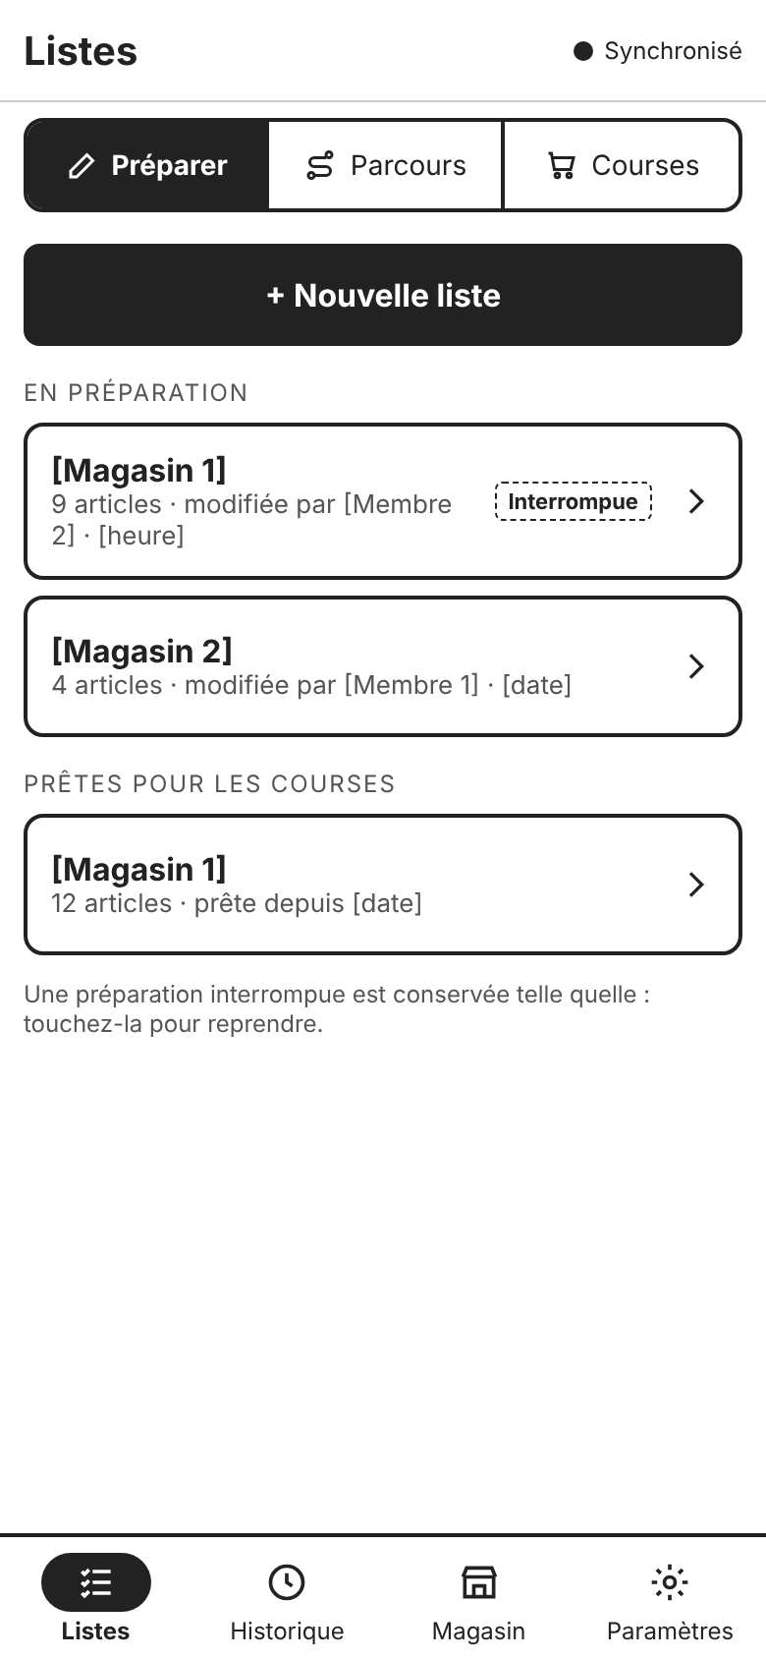
Écran d’ouverture. Bouton « + Nouvelle liste » ; cartes « En préparation » (étiquette « Interrompue » si besoin) qui rouvrent la construction à l’endroit enregistré ; cartes « Prêtes pour les courses ».

2. Nouvelle liste (préliste)
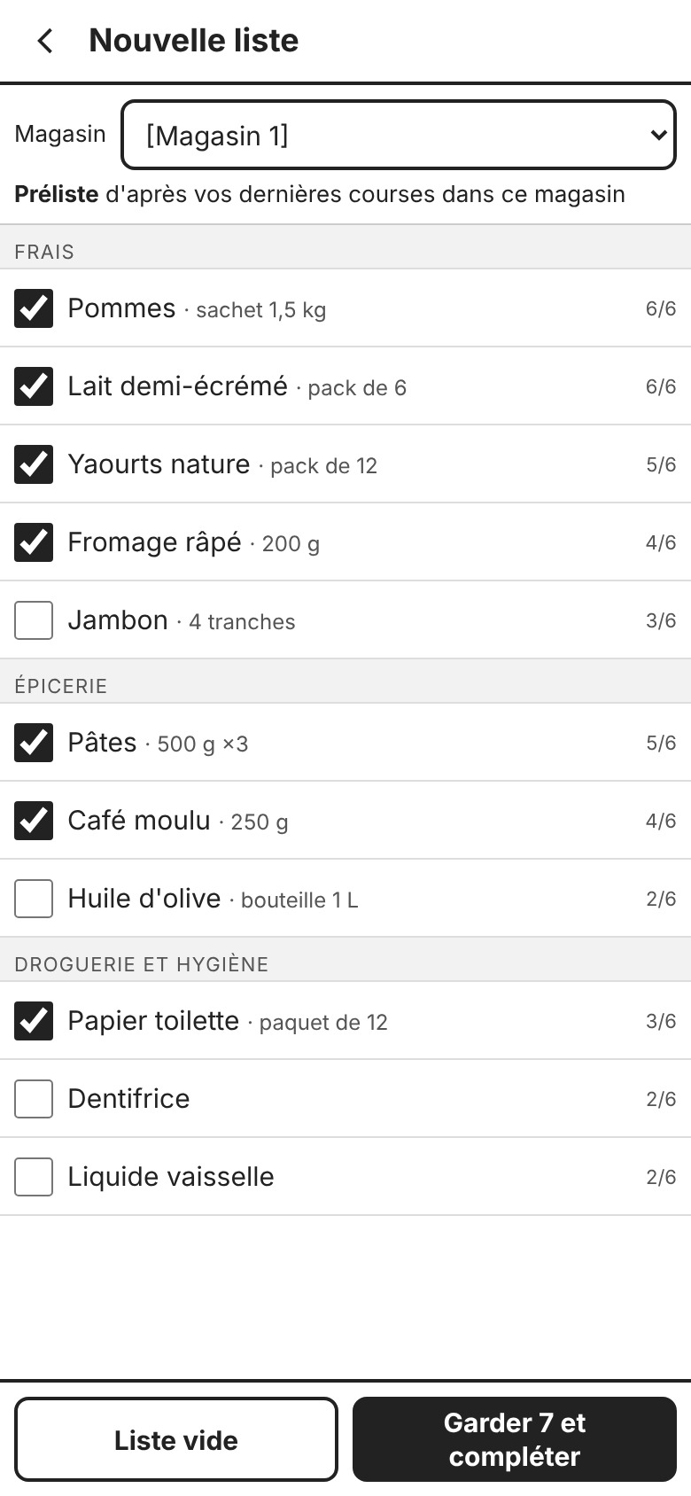
Choix du magasin ; produits fréquents groupés par rayon, cochés si dans la préliste, avec leur fréquence (5/6). « Liste vide » ou « Garder n et compléter ». Règle : au moins 3 présences sur les 6 dernières courses de ce magasin, réglable dans Paramètres.

3. Construction par secteur
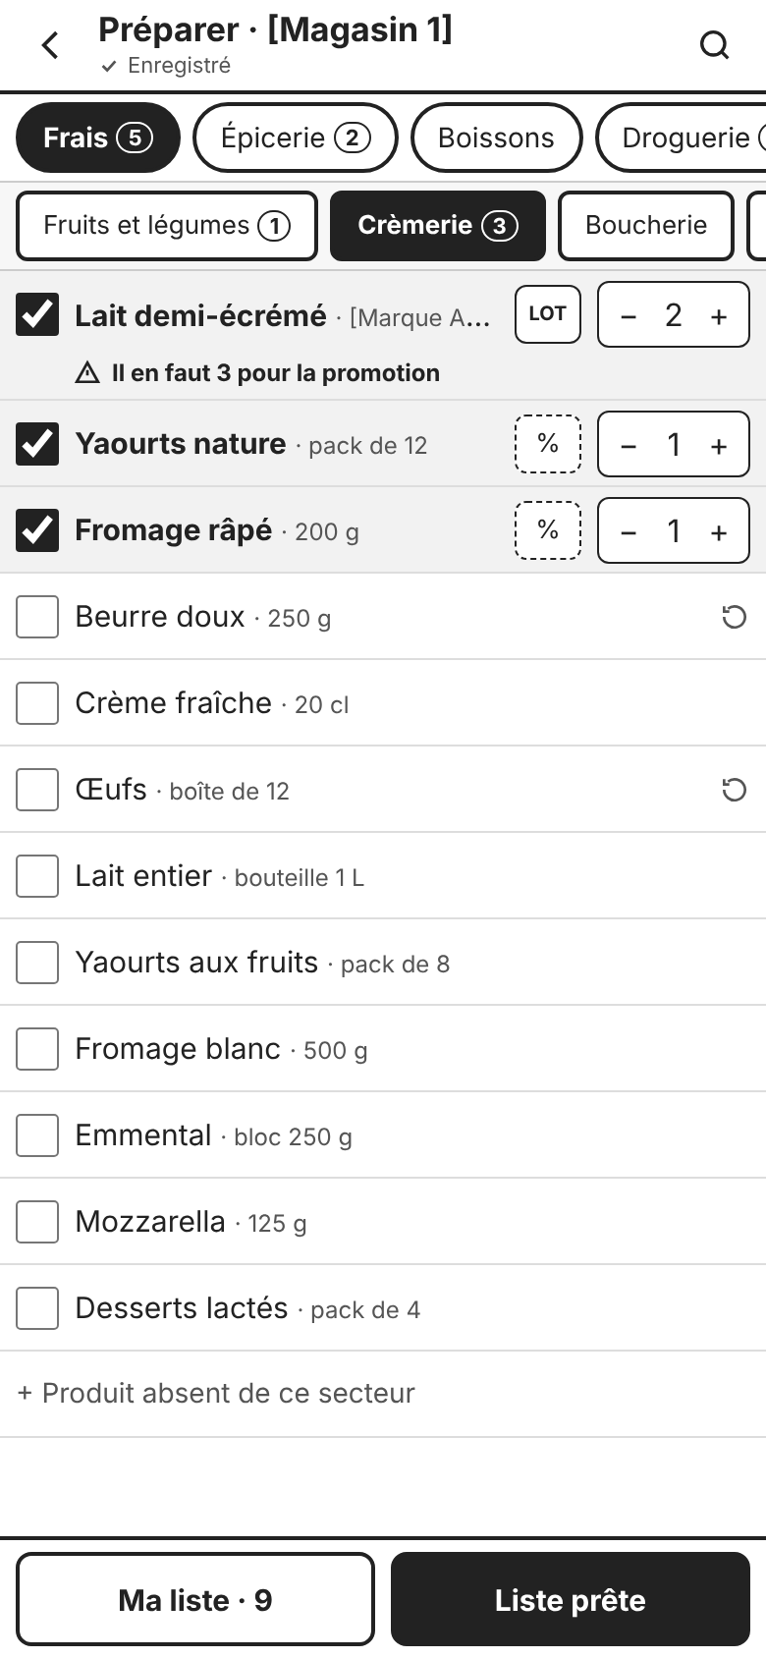
Bandeau des rayons, puis des secteurs, avec compteurs. Produits du secteur, cochés en premier. Sur une ligne cochée : bouton promotion et quantité ; alerte « Il en faut 3 » si la quantité ne suffit pas. « Enregistré » sous le titre ; la flèche de retour interrompt sans perte. « Ma liste · n » et « Liste prête ».

4. Volet Promotion visée
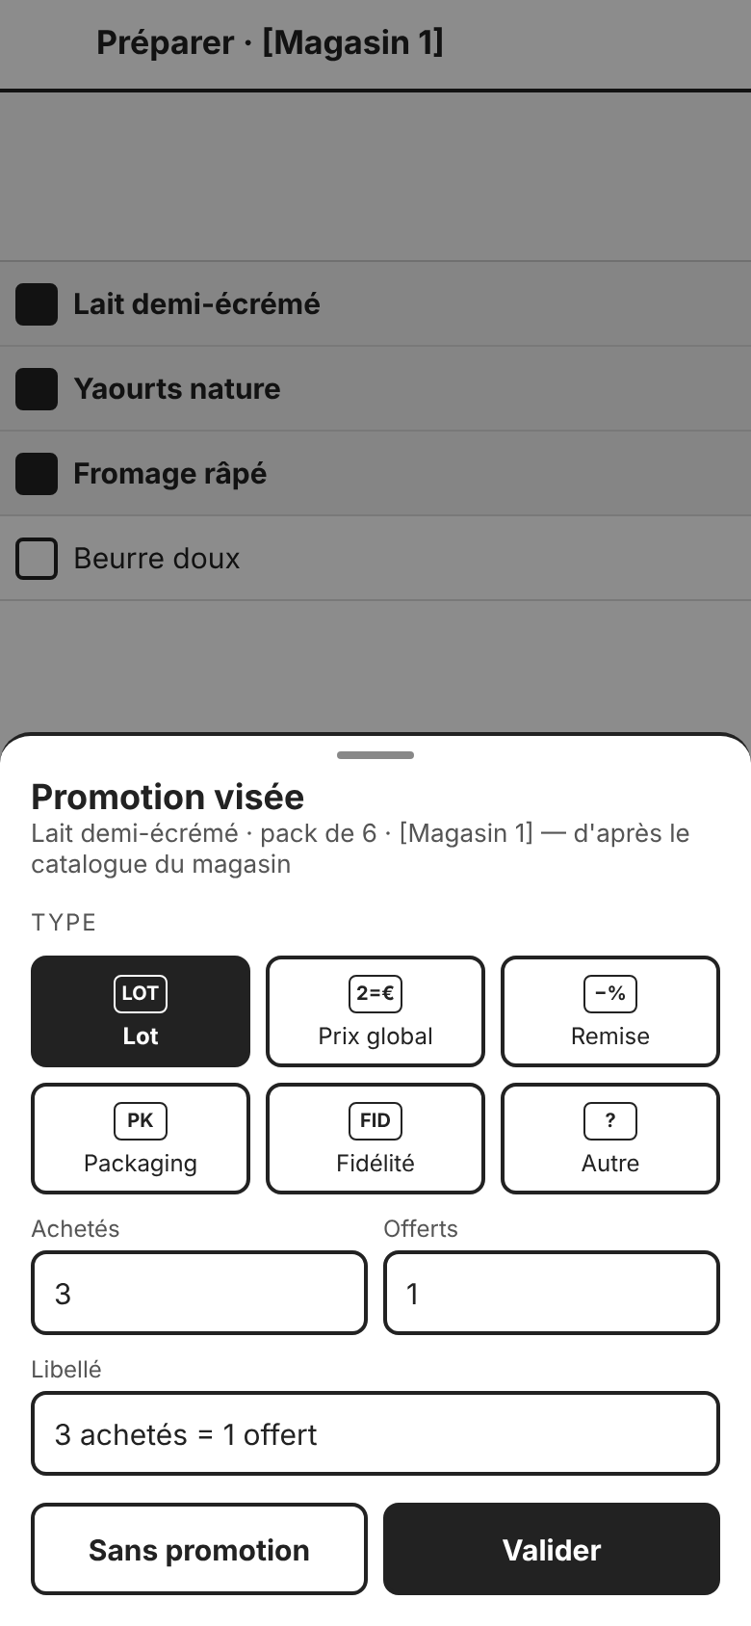
Ouvert par le bouton promotion d’une ligne. Choix du type, paramètres selon le type, libellé prérempli modifiable. « Valider » met à jour la ligne et l’alerte ; « Sans promotion » la retire.

5. Listes › Parcours
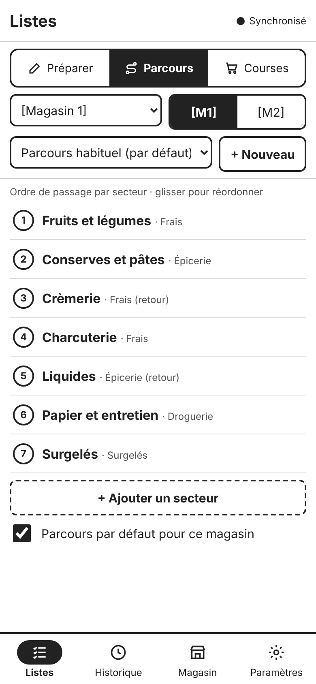
Magasin et membre ; choix du parcours (« + Nouveau ») ; étapes numérotées par secteur, à réordonner, avec la mention « retour » quand le parcours revient dans un rayon (règles 6 et 7) ; parcours par défaut.

6. Listes › Courses
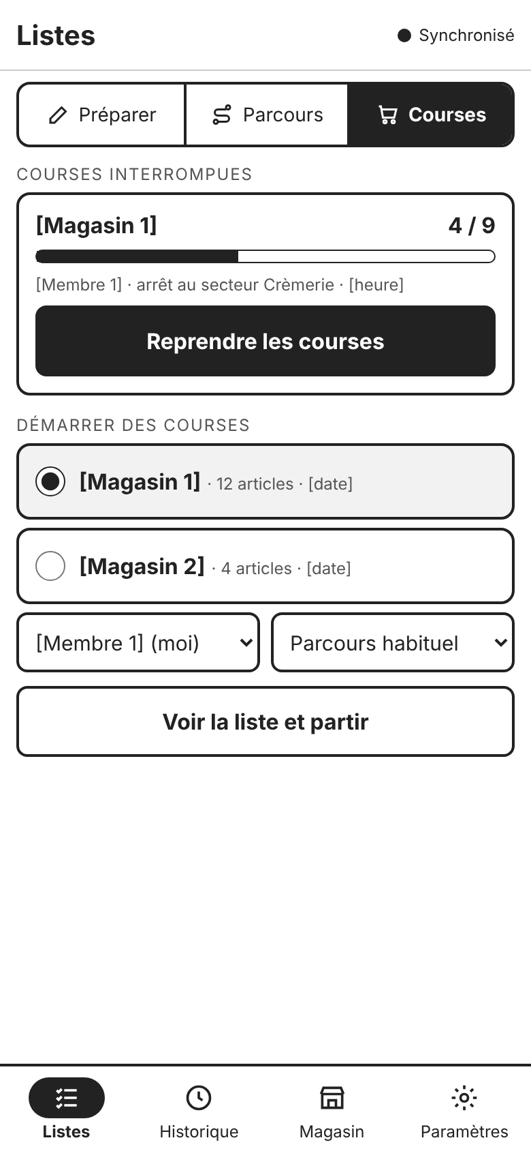
En tête, la carte « Courses interrompues » (progression, secteur d’arrêt, « Reprendre les courses »). Dessous, démarrer des courses : liste prête, personne, parcours, « Voir la liste et partir ».

7. Liste complète
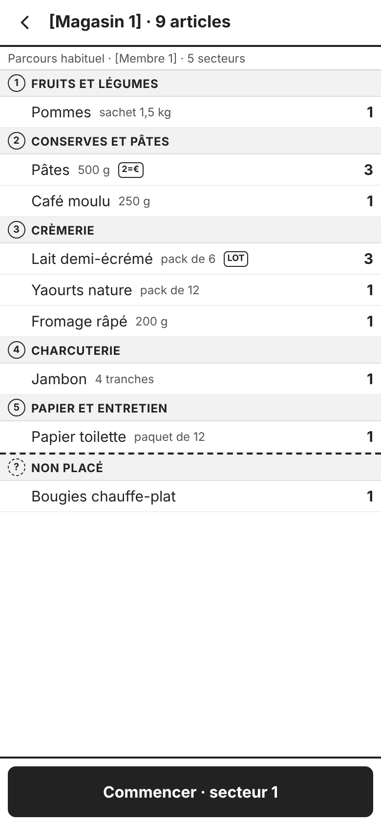
Vue la plus compacte, groupée par secteur dans l’ordre du parcours, « Non placé » en dernier (règle 9). « Commencer · secteur 1 ».

8. Courses par secteur
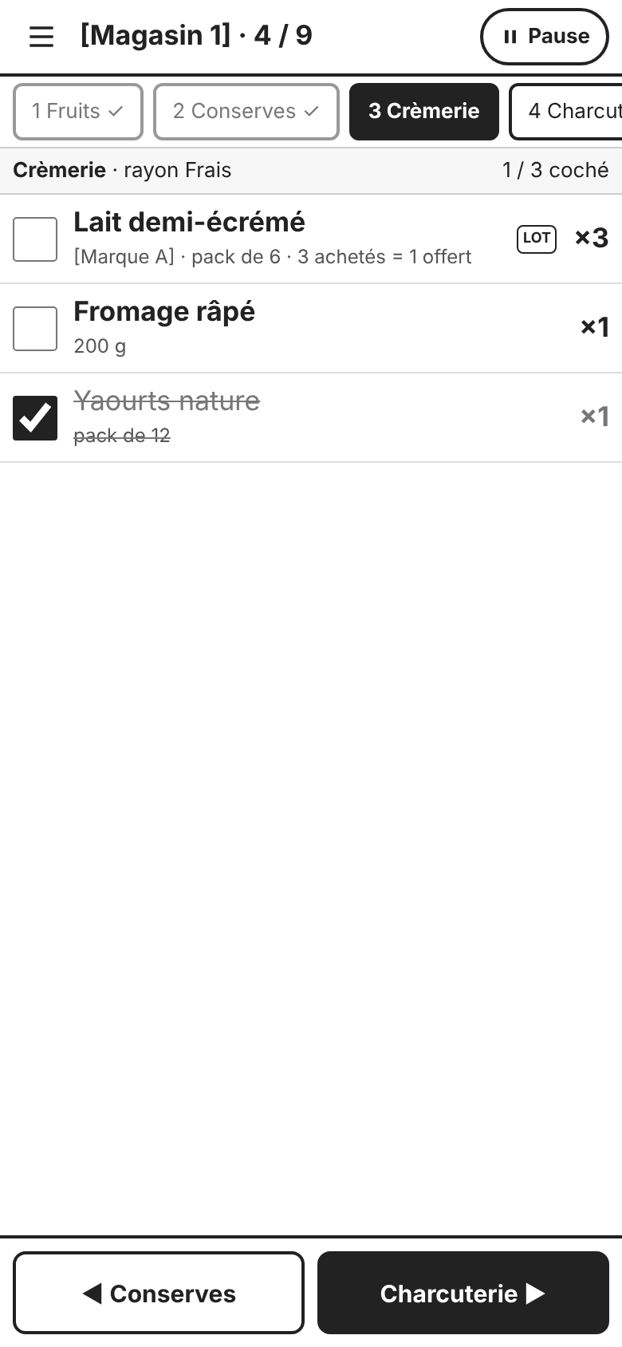
Un écran par secteur. Bandeau des étapes (terminées grisées, courante pleine). Lignes de 56 points avec quantité et libellé de promotion. Bouton « Pause » en haut à droite ; « secteur précédent / suivant » en bas ; « Terminer les courses » à la dernière étape. Pas de passage automatique au secteur suivant : quand tout est coché, le bouton suivant est mis en évidence.

9. Interrompre les courses
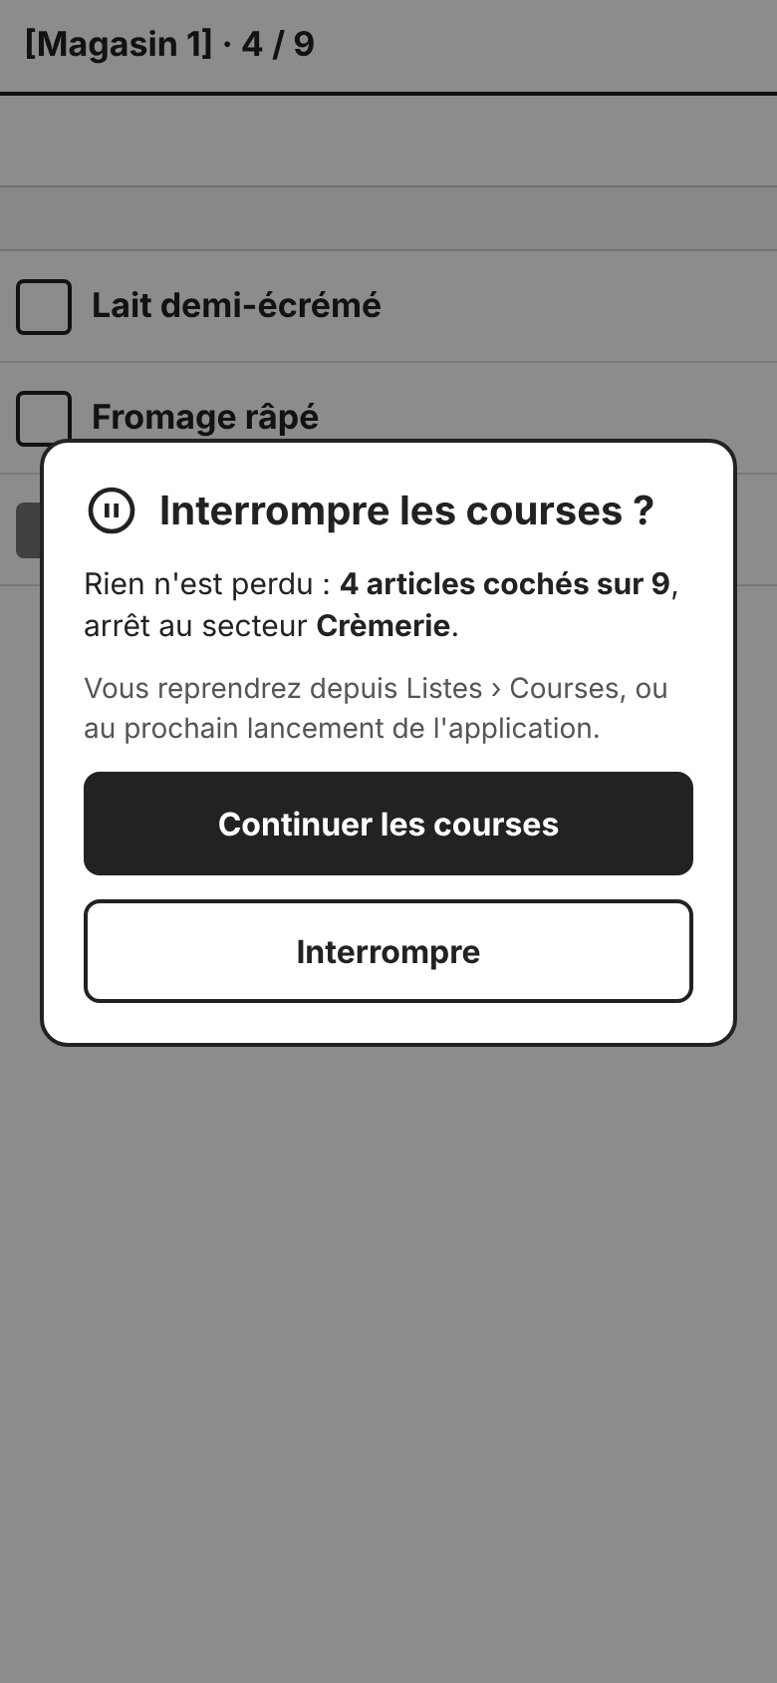
Dialogue rassurant : rien n’est perdu, rappel de la progression et du secteur, où reprendre. « Continuer les courses » ou « Interrompre ».

10. Au lancement : reprendre ?
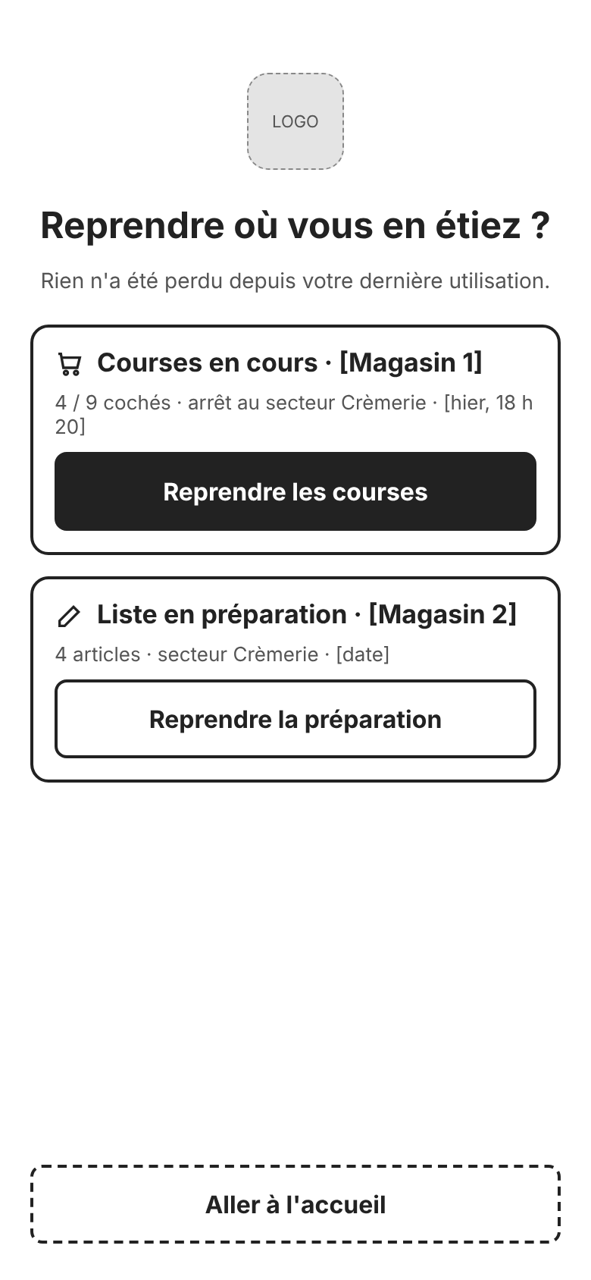
Affiché seulement s’il existe des courses en cours ou une préparation interrompue. Une carte par élément à reprendre ; « Aller à l’accueil ».

11. Historique › Courses effectuées
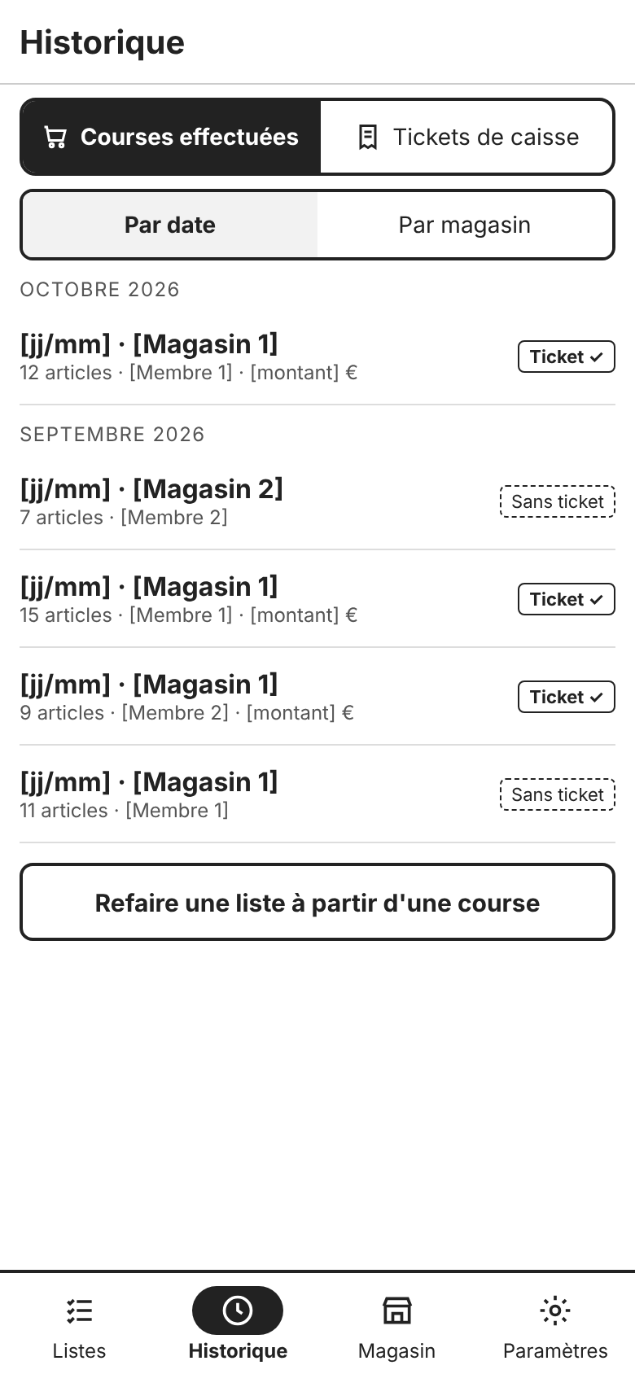
Par date ou par magasin ; une ligne par course avec l’état du ticket. « Refaire une liste à partir d’une course ».

12. Historique › Tickets de caisse
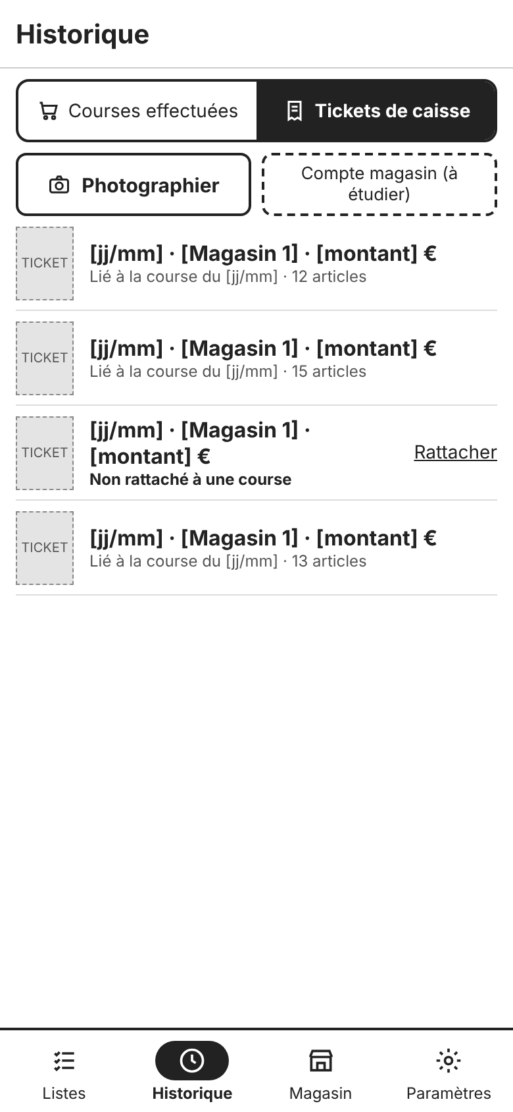
Ajout par photo (et compte magasin, à étudier). Chaque ticket est lié à une course, ou signalé « Non rattaché » avec un lien « Rattacher ».

13. Magasin › Rayons
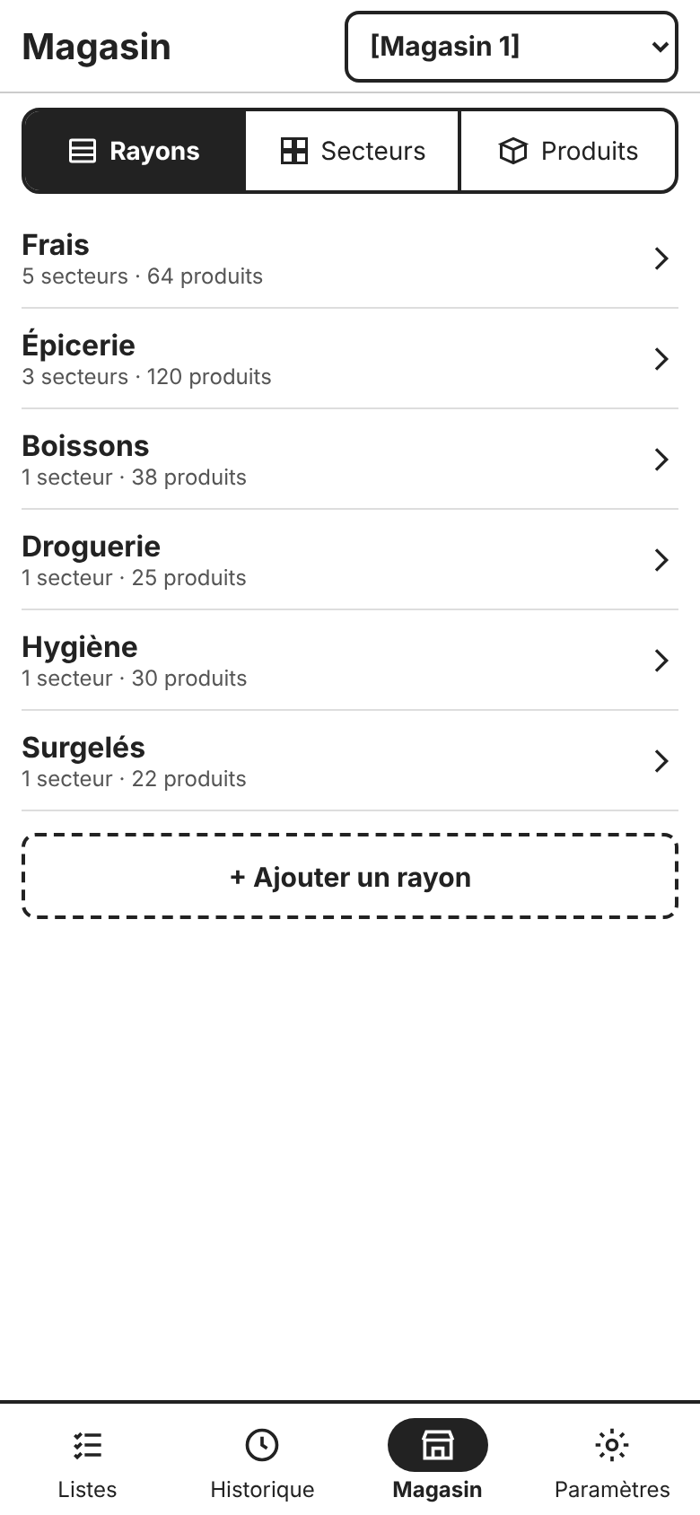
Sélecteur du magasin en haut à droite. Rayons avec leurs nombres de secteurs et de produits ; toucher un rayon ouvre ses secteurs.

14. Magasin › Secteurs
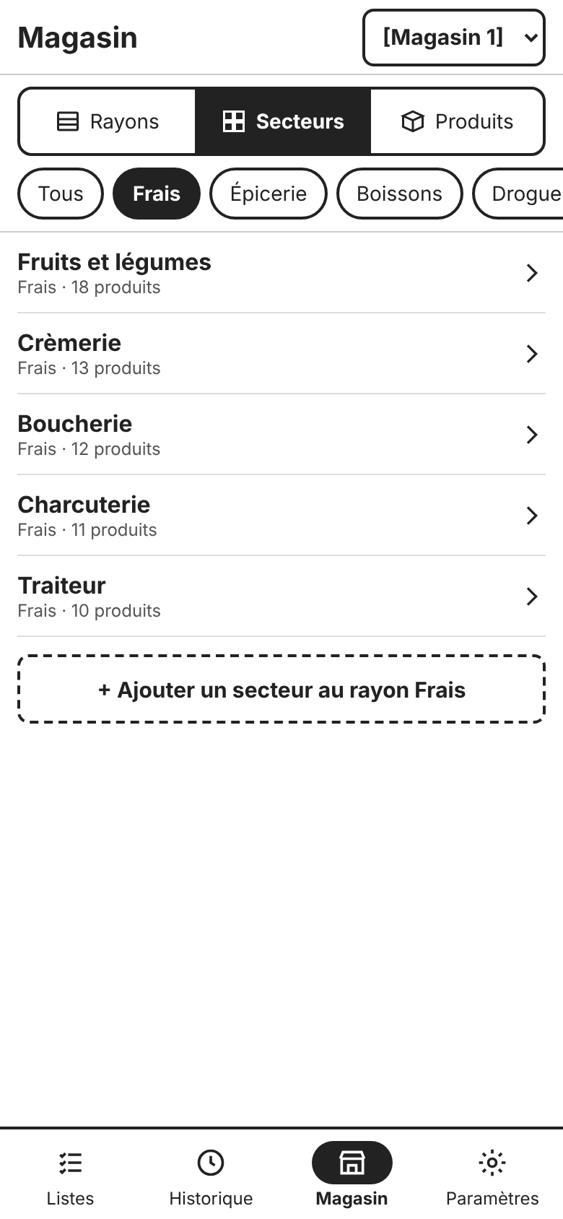
Filtre par rayon ; secteurs avec leur nombre de produits ; toucher un secteur ouvre ses produits.

15. Magasin › Produits
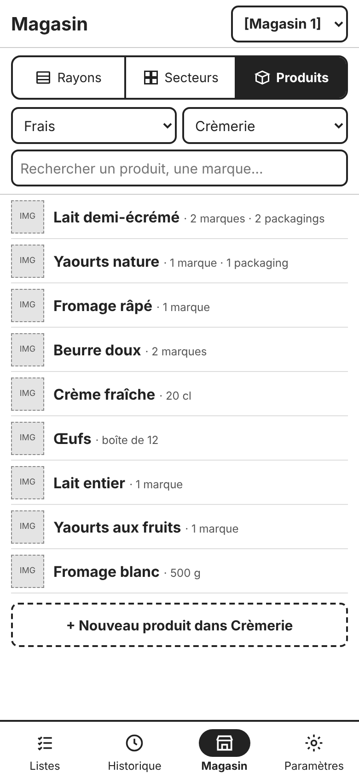
Filtres rayon et secteur, recherche ; liste des produits ; « + Nouveau produit ».

16. Fiche produit
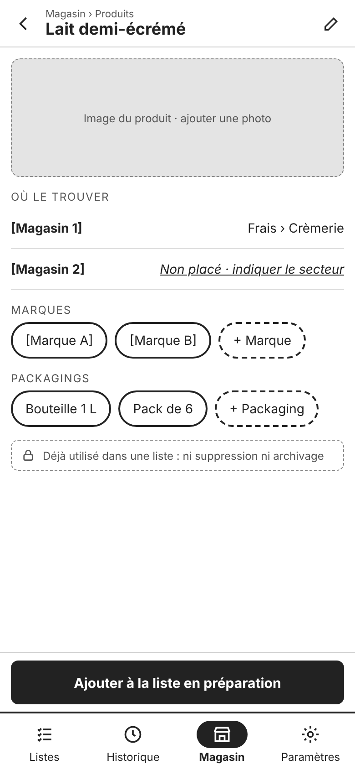
Image, emplacement par magasin (ou « Non placé »), marques, packagings, mention de verrouillage (règles 4 et 5). « Ajouter à la liste en préparation ».

17. Paramètres
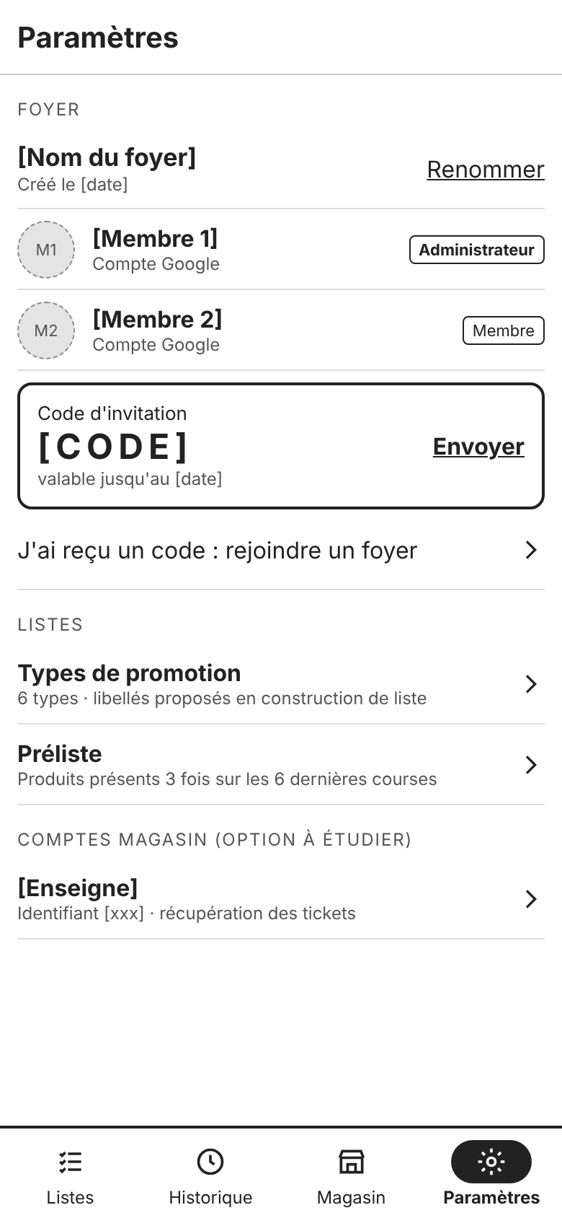
Foyer (nom, membres, code d’invitation, rejoindre un foyer) ; Listes (types de promotion, règle de la préliste) ; comptes magasin (option à étudier).

18. Paramètres › Types de promotion
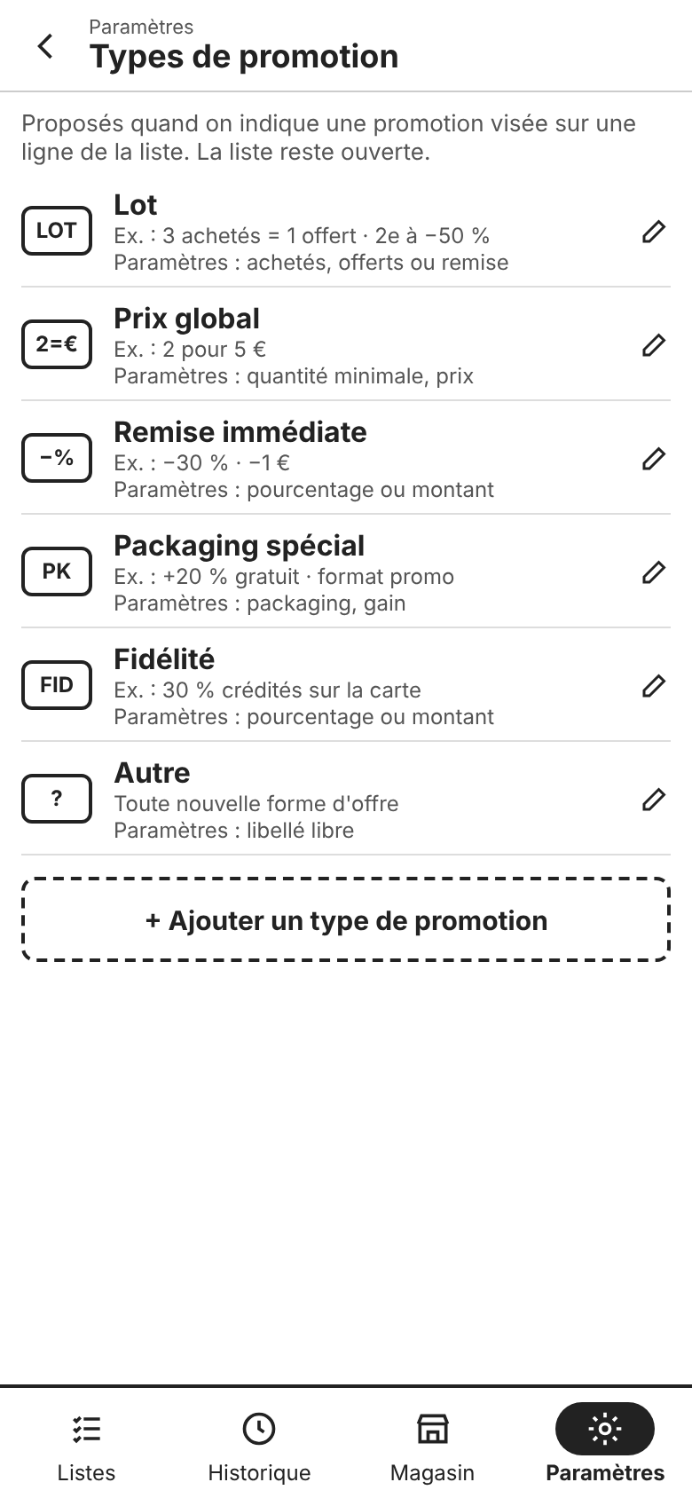
Les six types avec code, exemple et paramètres ; « + Ajouter un type ».

Critères de recette de la maquette
Sous Windows d’abord, puis sur téléphone :
- les 18 écrans s’affichent avec les données factices, sans texte coupé ni débordement ;
- les 4 onglets et tous les sous-onglets fonctionnent ; chaque onglet retient son dernier sous-onglet ;
- la flèche de retour remonte toujours d’un niveau ;
- en construction, changer de rayon et de secteur met à jour les produits et les compteurs ;
- cocher fait apparaître quantité et bouton promotion ; ramener la quantité à 0 décoche ;
- choisir une promotion « Lot 3 = 1 » avec une quantité de 2 affiche l’alerte ; passer à 3 la fait disparaître ;
- en courses, les secteurs défilent dans l’ordre du parcours ; changer de parcours change l’ordre ; « Non placé » est en dernier ;
- quitter la construction puis revenir ramène au même secteur, sans rien perdre ;
- « Pause » puis « Interrompre » pendant les courses fait apparaître la carte « Courses interrompues » ; « Reprendre » ramène au même secteur avec les mêmes coches ;
- fermer l’application pendant les courses puis la relancer affiche l’écran de reprise ;
- sous Windows, la fenêtre fait 390 × 844 et ne se redimensionne pas.

Points ouverts
- ☐ Modèle de données : reporter le déplacement des promotions vers la ligne de liste et la liste des types de promotion.
- ☐ Charte définitive : couleurs, icônes de promotion, logo.
- ☐ Modifications en cours de courses et notifications : plus tard.
- ☐ Récupération des tickets par compte magasin : à étudier.

Documents associés
« Cahier des charges » 0.1 · « Modèle de données » · « Données maquette.json » · « Ecrans.yaml » · « Charte.tokens.json » · maquette fil de fer v0.4 (canevas de conception).

